**TRƯỜNG ĐẠI HỌC QUY NHƠN**

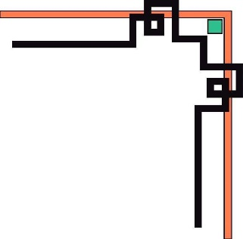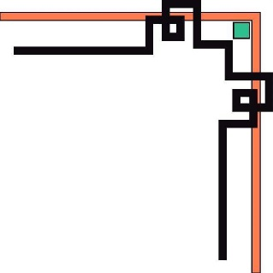

**KHOA CÔNG NGHỆ THÔNG TIN**

---🙦 🕮 🙤---

****

**BÁO CÁO CUỐI KỲ**

**HỌC PHẦN THỰC HÀNH LÀM VIỆC NHÓM**

Thiết kế Website Bán Sách Trực Tuyến

Giáo viên hướng dẫn : Trần Thị Liên.

Nhóm : 2.

Các thành viên : Nguyễn Nhật Huy (trưởng nhóm).

Nguyễn Đình Vỹ.

Huỳnh Ngọc Trang.

**Mục Lục**

[**I. TỔNG QUAN 3**](#_Toc153908290)

**1. Lý do chọn đề tài………………...………………………………………………………………....3**

**2.Phát biểu đề tài…………….….…………………………………………………………………….3**

**3.Phát biểu mục tiêu đề tài………………...…………………………………………………………4**

**4.Tổng quan các chức năng……… …………………...……………………………………………..4**

[**II. PHÂN TÍCH THIẾT KẾ HỆ THỐNG 5**](#_Toc153908291)

[**1. Yêu cầu chức năng: 5**](#_Toc153908292)

[**2. Yêu cầu phi chức năng: 9**](#_Toc153908294)

[**3. Lược đồ cơ sở dữ liệu: 9**](#_Toc153908295)

[**4. Sơ đồ lớp: 11**](#_Toc153908296)

[**5. Đặc tả giao diện màn hình: 12**](#_Toc153908297)

[**5.1. Đặc tả màn hình danh sách sản phẩm: 12**](#_Toc153908298)

[**5.2. Đặc tả màn hình mua hàng: 13**](#_Toc153908299)

[**5.3. Đặc tả màn hình cập nhật sản phẩm: 15**](#_Toc153908300)

[**5.4. Đặc tả màn hình Edit book 19**](#_Toc153908301)

[**5.5. Đặc tả màn hình Add book: 20**](#_Toc153908302)

[**5.6. Đặc tả màn hình chỉnh sửa thể loại: 22**](#_Toc153908303)

[**5.7 .Đặc tả màn hình thêm thể loại sách 23**](#_Toc153908304)

[**5.8. Đặc tả màn hình chỉnh sửa tác giả: 24**](#_Toc153908305)

[**5.10. Đặc tả màn hình Login: 26**](#_Toc153908306)

[**5.11. Đặc tả màn hình Register: 28**](#_Toc153908307)

[**III. KIỂM THỬ PHẦN MỀM: 29**](#_Toc153908308)

# 

# **I. TỔNG QUAN**

**1. Lý do chọn đề tài:**

**-** Hiện nay việc mua sách trực tuyến đang trở thành xu hướng phổ biến do sự thuận tiện và lựa chọn đa dạng . Người tiêu dùng ngày càng ưa chuộng việc mua sách trực tuyến thay vì đến cửa hàng vật lý . Nắm bắt được điều đấy nhóm đã thiết kế ra 1 trang web bán sách trực tuyến để phục vụ cho nhu cầu người dùng hiện nay.

**2. Phát biểu đề tài:**

- Web bán sách trên mạng với một số chức năng cơ bản chung như:

- Giới thiệu hình ảnh sách (bìa trước và sau)

- Sách sẽ được sắp xếp theo danh mục thể loại

- Các thông tin liên quan và giá đi kèm (tên tác giả, ngày xuất bản, thể loại, tóm tắt nội dung,…)

- Các thông tin về số lượng sách, trạng thái đơn hàng (nếu có) sẽ được update thường xuyên

- Một số chức năng tìm kiếm: Tìm kiếm theo tên sách, thể loại, tên tác giả,…

- Tư vấn, trao đổi trực tuyến với khách hàng

- Đặt mua và thanh toán; một số hình thức thanh toán: Thanh toán khi nhận hàng (COD), thanh toán qua ví điện tử (Momo, Zalopay,…), thanh toán qua ngân hàng,…

Với website này, người mua thay vì phải đến trực tiếp cửa hàng thì họ có thể lên mạng để xem thông tin sản phẩm và đặt mua hàng. Khách hàng có thể thanh toán bằng nhiều hình thức (trực tiếp và gián tiếp).

[+ Về khách hàng nếu đã có tài khoản thì đăng nhập hoặc có thể đăng kí nếu chưa có tài khoản trên hệ thống để mua và xem đơn hàng . Khi khách hàng chọn mua 1 cuốn sách có thể xem chi tiết và chọn mua ngay bằng cách nhấn vào nút “Mua” , sản phẩm sẽ được thêm vào giỏ hàng , tại giỏ hàng khách hàng có thể thay đổi số lượng , thêm sách hoặc xóa cuốn sách đấy sau cùng thì sẽ thanh toán và hệ thống sẽ báo thanh toán thàn h công (phụ thuộc vào phương thức thanh toán).](http://onlinebookstore.com/?fbclid=IwAR1JkVy0uqwHTQtZgZVsFjsNqEv1QVno32pbVY_YqrODH0b-3LR3uNKcrck" \t "_blank)

[+ Về người quản trị sẽ có 1 trang riêng dành cho người quản trị để quán lý các sản phẩm của cửa hàng bằng cách login , người quản trị sẽ xem được các thông tin về sách được phép thêm , sửa , xóa , cập nhật các cuốn sách mới, cũng có thể làm tương tự với mục danh mục , tác giả. Ngoài ra, người quản trị sẽ cập nhập được trạng thái đơn hàng, số lượng sách tồn kho,…](http://onlinebookstore.com/?fbclid=IwAR1JkVy0uqwHTQtZgZVsFjsNqEv1QVno32pbVY_YqrODH0b-3LR3uNKcrck" \t "_blank)

**3. Phát biểu mục tiêu đề tài:**

**-** Là 1 trang web bán sách mục tiêu của nhóm là tạo ra giao diện thân thiện người dùng thân thiện , dễ sử dụng và có tính tương tác cao ,thúc đây mua sắm lại thông qua chương trình khuyến mãi và ưu đãi cho khách hàng trung thành.

**4. Tổng quan các chức năng:**

|  |  |
| --- | --- |
| * **Khách hàng** | * **Người quản trị** |
| - Đăng ký tài khoản: | - Đăng nhập cho quản trị viên |
| + Xem thông tin khách hàng | + Xem thông tin người quản trị |
| + Đôi mật khẩu | + Đổi mật khẩu |
| - Tìm kiếm sản phẩm theo tên | - Quản lý sản phẩm |
| - Xem chi tiết sản phẩm | + Hiển thị, thêm, sửa và xóa. |
| - Xem sản phẩm theo danh mục | + Tìm kiếm sản phẩm theo danh mục. |
| - Mua sản phẩm | - Quản lý danh mục sản phẩm: |
| - Quản lý giỏ hàng: | + Hiển thị, thêm, sửa và xóa. |
| + Thêm sản phẩm vào giỏ hàng | - Quản lý đơn hàng: |
| + Xem, cập nhật, giỏ hàng | + Hiển thị danh sách các đơn hàng. |
| - Thanh toán | + Xem chi tiết các đơn hàng được đặt. |
| - Xem các đơn hàng đã đặt | + Cập nhật đơn hàng. |
|  | - Thống kê sản phẩm, doanh thu |
|  | - Quản lý khách hàng |

# **II. PHÂN TÍCH THIẾT KẾ HỆ THỐNG**

## **1. Yêu cầu chức năng:**

**a. Use case tạo tài khoản:**

|  |  |
| --- | --- |
| Mã Use case | UC-01 |
| Tên Use case | **Khách hàng tạo mới tài khoản** |
| Tác nhân (Actor) | Khách hàng |
| Level | User Goal |
| Mô tả ngắn (Brief) | Khách hàng có thể tạo mới một tài khoản phục vụ cho việc mua hàng của hệ thống |
| Tiền điều kiện (Preconditions) | Khách hàng muốn mua hàng nhưng chưa có tài khoản |
| Kết quả (Postconditions) | Một tài khoản mới được tạo và lưu vào trong hệ thống với các thông tin khách hàng cung cấp |
| Điều kiện kích hoạt use case  (Triggers – specific business event) | Khách hàng muốn tạo tài khoản của hệ thống |
| Luồng sự kiện chính  (Main scenario, basic flow) | -Nhấn vào nút “Login” trên giao diện chính.  -Hệ thống chuyển qua giao diện “Login”.  -Khách hàng nhấn vào liên kết “Register”.  -Khách hàng nhập đầy đủ thông tin theo yêu cầu.  -Nhấn nút “Register now”. |
| Luồng sự kiện phụ  (Extensions) | *Tại bước ấn “Register now”:*  *a. “Username” trùng với một tài khoản đã có:*  *- Hệ thống hiển thị thông báo “ Username has already used !”*  *b. Mật khẩu nhập không giống nhau:*  *- Hệ thống hiển thị thông báo “Enter passwords that don't match!”.*  *c. Email sai định dạng:*  *- Hệ thống hiển thị thông báo “Incorrect formatting!”*  *d. Các trường để trống không nhập thông tin*  *- Hệ thống hiển thị thông báo “Do not leave blank”* |

**b. Use case xem sản phẩm theo thể loại:**

|  |  |
| --- | --- |
| Mã Use case | UC-02 |
| Tên Use case | **Xem sản phẩm theo thể loại.** |
| Tác nhân (Actor) | Khách hàng |
| Level | User Goal |
| Mô tả ngắn (Brief) | Khách hàng có thể xem các sản phẩm thuộc một thể loại (Category), tác giả (Author) mà mình quan tâm |
| Tiền điều kiện (Preconditions) |  |
| Kết quả (Postconditions) | Hệ thống hiển thị thông tin các sản phẩm theo thể loại, tác giả. |
| Điều kiện kích hoạt use case  (Triggers – specific business event) | Khách hàng muốn xem các sản phẩm thuộc một thể loại, tác giả mà mình quan tâm. |
| Luồng sự kiện chính  (Main scenario, basic flow) | - Khách hàng chọn một thể loại, tác giả mà mình quan tâm tại thanh bên phải ở giao diện chính.  -Hệ thống hiển thị các sản phẩm thuộc thể loại, tác giả đó. |
| Luồng sự kiện phụ  (Extensions) | *-Không có sách của thể loại đó trong hệ thống.*  *-Hệ thống hiển thị rỗng.* |

**c. Use case tìm kiếm sản phẩm:**

|  |  |
| --- | --- |
| Mã Use case | UC-03 |
| Tên Use case | **Tìm kiếm sản phẩm theo tên.** |
| Tác nhân (Actor) | Khách hàng. |
| Level | User Goal. |
| Mô tả ngắn (Brief) | Khách hàng có thể tìm kiếm sản phẩm theo tên. |
| Tiền điều kiện (Preconditions) |  |
| Kết quả (Postconditions) | Hệ thống sẽ hiển thị danh sách các sản phẩm gồm: hình sản phẩm, tên sản phẩm mà khách yêu cầu. |
| Điều kiện kích hoạt use case  (Triggers – specific business event) | Khi khách hàng muốn tìm kiếm sản phẩm trên hệ thống. |
| Luồng sự kiện chính  (Main scenario, basic flow) | -Khách hàng nhập tên sản phẩm cần tìm kiếm vào thanh “Search” trên giao diện chính và nhấn nút “Search”.  -Hệ thống sẽ hiện thị danh sách các sản phẩm gồm: hình sản phẩm, tên sản phẩm theo từ khóa mà khách yêu cầu. |
| Luồng sự kiện phụ  (Extensions) | *-. Không nhập từ khóa vào thanh “Search” và nhấn nút “Search”.*  *-. Không tìm thấy sản phẩm theo từ khóa tìm kiếm.* |

**d. Use case cập nhật giỏ hàng:**

|  |  |
| --- | --- |
| Mã Use case | UC-04 |
| Tên Use case | **Cập nhật giỏ hàng.** |
| Tác nhân (Actor) | Khách hàng. |
| Level | User Goal. |
| Mô tả ngắn (Brief) | Khách hàng có thể cập nhật số lượng, xóa sản phẩm trong giỏ hàng. |
| Tiền điều kiện (Preconditions) | Khách hàng phải đăng nhập vào hệ thống. |
| Kết quả (Postconditions) | Khách hàng cập nhật được số lượng sản phẩm và xóa được sản phẩm trong giỏ hàng. |
| Điều kiện kích hoạt use case  (Triggers – specific business event) | Khi khách hàng muốn tìm kiếm sản phẩm trên hệ thống |
| Luồng sự kiện chính  (Main scenario, basic flow) | -Khách hàng bấm vào nút “cart” trên giao diện  -Hệ thống chuyển đến trang Giỏ hàng và hiển thị thông tin các sản phẩm đã chọn mua bao gồm (Product name, Total, Price, Ỉnto money, ID, IMG)  -Nếu muốn xóa sản phẩm, khách hàng chọn vào “Choose trước sản phẩm muốn xóa và nhấn nút “Delete”.  -Nếu muốn thay đổi số lượng, khách hàng nhập vào ô “total”, hệ thống sẽ tự cập nhật lại số lượng. |
| Luồng sự kiện phụ  (Extensions) | * *Ở phần xoá, người dùng không ấn chọn vào “Choose”, hệ thống sẽ yêu cầu “Please choose a product”.* * *Ở phần thay đổi số lượng, nếu khách hàng chọn số lượng sản phẩm cao hơn trong kho của web, hệ thống sẽ không xác nhận và trả lại số lượng cũ.* |

## 

**e. Use case cập nhật sách:**

|  |  |
| --- | --- |
| Mã Use case | UC-05 |
| Tên Use case | **Cập nhật sách.** |
| Tác nhân (Actor) | Người quản lý. |
| Level | User Goal. |
| Mô tả ngắn (Brief) | Người quản lý có thể cập nhật, thay đổi thông tin của sách trong phần quản lý. |
| Tiền điều kiện (Preconditions) | Người quản lý phải đăng nhập vào hệ thống. |
| Kết quả (Postconditions) | Người quản lý cập nhật được thông tin cần chỉnh sửa của sách. |
| Điều kiện kích hoạt use case  (Triggers – specific business event) | Người quản lý muốn cập nhật thông tin sách. |
| Luồng sự kiện chính  (Main scenario, basic flow) | -Người quản lý ấn vào link “Admin” trên thanh menu ngang và đăng nhập.  -Trong phần All book, người quản lý chọn “Edit”, trang web sẽ chuyển sang trang Edit.  -Người quản lý tiến hành nhập thông tin cần thay đổi và tiến hành ấn “Update”.  -Hệ thống hiển thị “Update successful”. |
| Luồng sự kiện phụ  (Extensions) | * *ở phần tiến hành ấn nút “Update”, người quản lý không thực hiện thao tác nhấn nút, xác nhận huỷ, không tiến hành cập nhật sách.* * *Hệ thống hiển thị “Update failed”.* |

**f. Use case xoá sách:**

|  |  |
| --- | --- |
| Mã Use case | UC-06 |
| Tên Use case | **Xoá sách.** |
| Tác nhân (Actor) | Người quản lý. |
| Level | User Goal. |
| Mô tả ngắn (Brief) | Người quản lý có thể tiến hành xoá sách. |
| Tiền điều kiện (Preconditions) | Người quản lý phải đăng nhập vào hệ thống. |
| Kết quả (Postconditions) | Người quản lý xoá sách thành công. |
| Điều kiện kích hoạt use case  (Triggers – specific business event) | Khi người quản lý có nhu cầu cần xoá sách khỏi hệ thống. |
| Luồng sự kiện chính  (Main scenario, basic flow) | -Người quản lý ấn vào link “Admin” trên thanh menu ngang và đăng nhập.  -Trong phần All book, người quản lý chọn “Delete”,  -Hệ thống cảnh báo “Confirm deletion”.  + Người dùng ấn “OK”, hệ thống sẽ tiến hành xoá sách khỏi hệ thống.  +Người dung ấn “Cancel”, hệ thống sẽ huỷ quá trình xoá sách. |
| Luồng sự kiện phụ  (Extensions) |  |

**g. Use case thêm sách:**

|  |  |
| --- | --- |
| Mã Use case | UC-07 |
| Tên Use case | **Thêm sách.** |
| Tác nhân (Actor) | Người quản lý. |
| Level | User Goal. |
| Mô tả ngắn (Brief) | Người quản lý có thể tiến hành thêm sách vào hệ thống. |
| Tiền điều kiện (Preconditions) | Người quản lý phải đăng nhập vào hệ thống. |
| Kết quả (Postconditions) | Người quản lý thêm sách thành công. |
| Điều kiện kích hoạt use case  (Triggers – specific business event) | Khi người quản lý có nhu cầu cần thêm sách vào hệ thống. |
| Luồng sự kiện chính  (Main scenario, basic flow) | -Người quản lý ấn vào link “Admin” trên thanh menu ngang và đăng nhập.  -Trong phần Admin, người quản lý chọn “Add book” trên thanh menu ngang.  -Hệ thống hiển thị trang Add book.  -Người quản lý tiến hành nhập các thông tin của sách.  -Người quản lý ấn “Add book”.  -Hệ thống hiển thị “Add book successful”. |
| Luồng sự kiện phụ  (Extensions) | * *Ở phần ấn “Add book”, người quản lý không thực hiện thao tác và huỷ bỏ.* * *Hệ thống sẽ trở lại trang Admin.* |

## **2. Yêu cầu phi chức năng:**

**a. Môi trường:**

Hệ thống hoạt động tốt trên Google Chrome 5.0 trở lên và FireFox 23.0.0 trở lên.

**b. Hiệu suất:**

- Chức năng tìm kiếm điện thoại trả kết quả trong vòng tối đa 2 giây.

- Thời gian hiển thị thông tin chi tiết của một điện thoại trong vòng tối đa 2 giây.

- Số lỗi khi một người sử dụng thành thạo thực hiện các chức năng không quá 2lỗi/giờ sử dụng.

- Hệ thống có thể xử lý tối đa 1000 người dùng cùng lúc.

## **3. Lược đồ cơ sở dữ liệu:**

**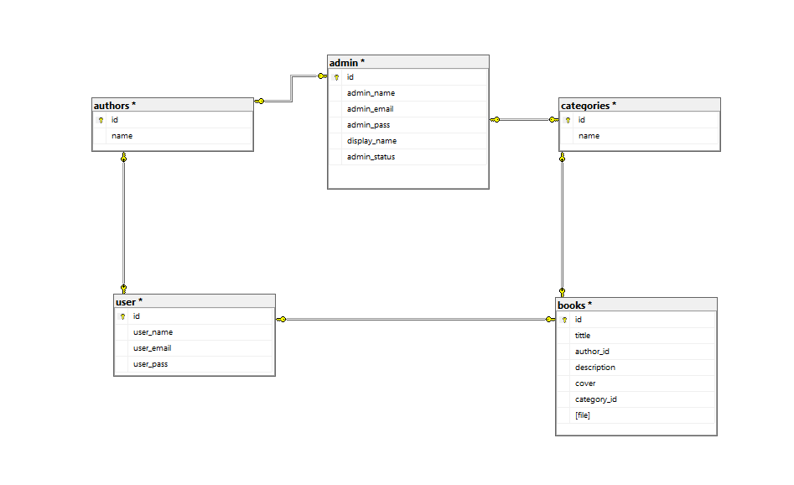**

## **4.** **Sơ đồ lớp:**

**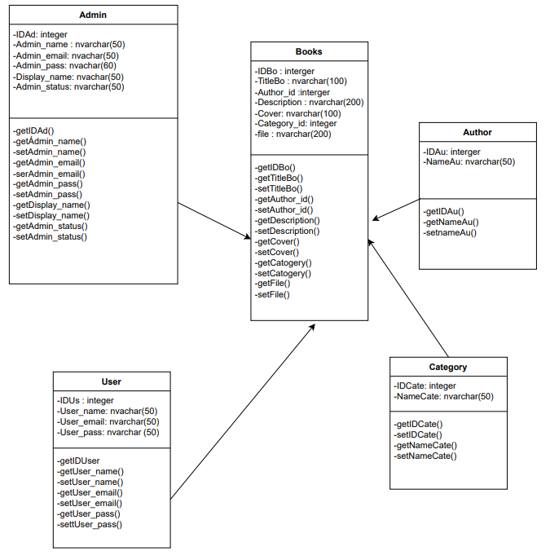**

## **5. Đặc tả giao diện màn hình:**

### **5.1. Đặc tả màn hình danh sách sản phẩm:**

|  |  |  |  |  |  |
| --- | --- | --- | --- | --- | --- |
| *Mã màn hình* | SCR-001 | *Tên chức năng* | Danh sách sản phẩm | *Ngày tạo* |  |
| *Người tạo* | Nguyễn Đình Vỹ |

**a. Tổng quan:**

- Màn hình cho phép người dùng xem danh sách các sản phẩm của cửa hàng.

- Màn hình này hiện lên khi người dùng nhấn vào nút “Store” trên giao diện chính hoặc khi trang web được tải lên.

**b. Giao diện màn hình:**

**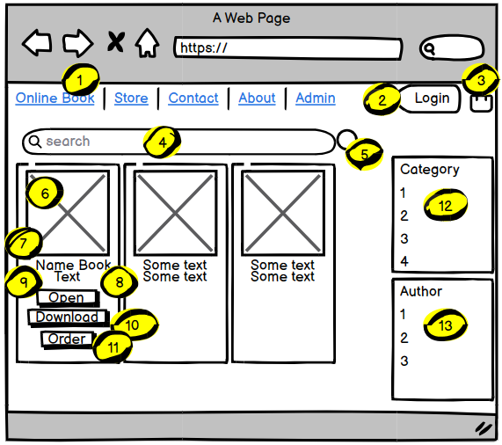**

**c. Các thành phần của màn hình:**

|  |  |  |  |
| --- | --- | --- | --- |
| STT | Tên | Kiểu | Mô tả |
| 1 | Menu ngang | Hyperlink | Chuyển sang trang tương ứng. |
| 2 | Login | Button | Chuyển sang trang đăng nhập. |
| 3 | Giỏ hàng | Button | Chuyển sang trang giỏ hàng. |
| 4 | Thanh tìm kiếm | Textbox | Nhập tên sản phẩm cần tìm kiếm. |
| 5 | Nút tìm kiếm | Button | Ấn để tìm kiếm sản phẩm. |
| 6 | Ảnh sản phẩm | Image | Ảnh hiển thị của sản phẩm. |
| 7 | Name book | Text | Tên của sách. |
| 8 | Text | Text | Một số miêu tả về sách. |
| 9 | Open | Button | Mở sách trên web. |
| 10 | Download | Button | Tải sách về thiết bị. |
| 11 | Order | Button | Mua sách bản cứng. |
| 12 | Category | List | Danh sách thể loại. |
| 13 | Author | List | Danh sách tác giả. |

**d. Những thao tác chính với màn hình:**

*i. Tìm kiếm sản phẩm:*

- Người dùng nhập nội dung vào ô tìm kiếm và nhấn vào nút tìm kiếm.

- Hệ thống chuyển tới trang tìm kiếm sản phẩm. Nếu tìm thấy sản phẩm sẽ được hiển thị lên màn hình. Ngược lại hiển thị kết quả không tìm thấy.

*ii. Chi tiết sản phẩm:*

- Với mỗi sản phẩm người dùng nhấn vào nút "Open", hệ thống sẽ chuyển tới trang chi tiết sản phẩm và hiển thị thông tin chi tiết về sản phẩm đó.

-Nút “Download” giúp người dung mua sách thông qua ứng dụng và sẽ nhận được tệp thông tin của sách.

*iii. Mua hàng:*

- Với mỗi sản phẩm người dùng nhấn chọn sản phẩm hoặc nhấn vào nút "Order", hệ thống sẽ thêm sản phẩm vào giỏ hàng và chuyển tới trang giỏ hàng, thông tin về sản phẩm đã thêm vào giỏ hàng cũng được hiển thị lên trang giỏ hàng.

### **5.2. Đặc tả màn hình mua hàng:**

|  |  |  |  |  |  |
| --- | --- | --- | --- | --- | --- |
| *Mã màn hình* | SCR-002 | *Tên chức năng* | Mua hàng | *Ngày tạo* |  |
| *Người tạo* | Nguyễn Đình Vỹ |

­­­­

**a. Tổng quan**

- Màn hình cho phép người dùng xem sản phẩm, cập nhật số lượng sản phẩm, xóa sản phẩm.

- Màn hình này hiện lên khi người dùng nhấn vào nút “Order” trên giao diện chính.

**b. Giao diện màn hình:**

**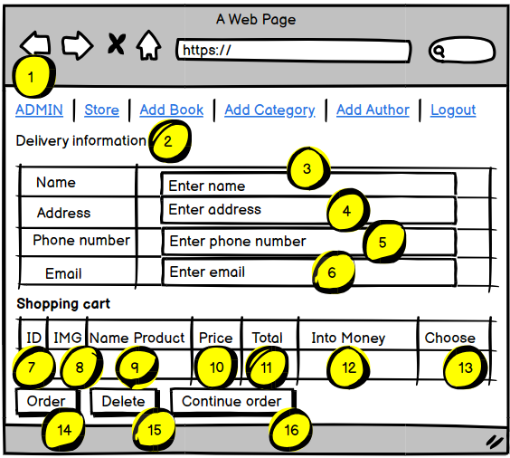**

1

**c. Các thành phần của màn hình:**

|  |  |  |  |
| --- | --- | --- | --- |
| STT | Tên | Kiểu | Mô tả |
| 1 | Menu ngang | Hyperlink | Chuyển sang trang tương ứng. |
| 2 | Delivery information | Text | Trang hiện tại. |
| 3 | Enter name | Textbox | Nhập tên. |
| 4 | Enter address | Textbox | Nhập địa chỉ. |
| 5 | Enter phone number | Textbox | Nhập số điện thoại. |
| 6 | Enter email | Textbox | Nhập email. |
| 7 | ID | Text | Số thứ tự món hàng. |
| 8 | IMG | Image | Ảnh của sản phẩm. |
| 9 | Name product | Text | Tên sản phẩm. |
| 10 | Price | Text | Giá sản phẩm. |
| 11 | Total | Text | Số lượng sản phẩm. |
| 12 | Into money | Text | Thành tiền sản phẩm. |
| 13 | Choose | Checkbox | Chọn sản phẩm. |
| 14 | Order | Button | Nút mua hàng. |
| 15 | Delete | Button | Nút xoá sản phẩm. |
| 16 | Continue order | Button | Nút tiếp tục mua hàng. |

**d. Những thao tác chính với màn hình:**

*i. Chọn sản phẩm*

Người dùng chọn vào checkbox ở cuối hàng sản phẩm và nhấn nút

-“Delete” để xóa sản phẩm.

-“Order” để mua sản phẩm và xác nhận đặt hàng.

-“Continue order” để tiếp tục chọn các sản phẩm khác thêm vào phần Shopping cart.

### **5.3. Đặc tả màn hình cập nhật sản phẩm:**

|  |  |  |  |  |  |
| --- | --- | --- | --- | --- | --- |
| *Mã màn hình* | SCR-003 | *Tên chức năng* | Cập nhật sản phẩm | *Ngày tạo* |  |
| *Người tạo* | Nguyễn Đình Vỹ |

­­­­

**a. Tổng quan:**

- Màn hình cho phép người dùng cập nhật thêm và sửa các thông tin về sản phẩm như tên, danh mục, mô tả, đơn giá,…

- Màn hình này hiện lên khi người dùng nhấn vào các hyperlink trên trang Admin .

**b. Giao diện màn hình:**

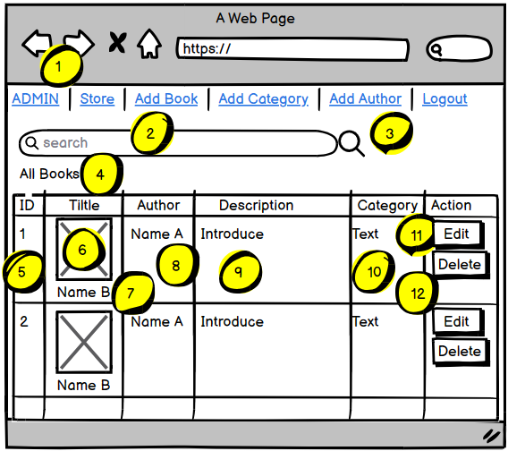

**c1. Các thành phần của màn hình:**

1

|  |  |  |  |
| --- | --- | --- | --- |
| STT | Tên | Kiểu | Mô tả |
| 1 | Menu ngang | Hyperlink | Nhấn để chuyển sang các trang tương ứng. |
| 2 | Thanh tìm kiếm | Textbox | Nhập thông tin sản phẩm cần tìm. |
| 3 | Nút tìm kiếm | Button | Tìm kiếm sản phẩm |
| 4 | All books | Text | Trang hiện tại. |
| 5 | ID | Text | Số thứ tự sản phẩm. |
| 6 | IMG | Image | Ảnh sản phẩm. |
| 7 | Name B | Text | Tên sản phẩm. |
| 8 | Name A | Text | Tên tác giả. |
| 9 | Introduce | Text | Giới thiệu sản phẩm. |
| 10 | Text | Text | Tên thể loại. |
| 11 | Edit | Button | Nút chỉnh sửa. |
| 12 | Delete | Button | Nút xoá. |

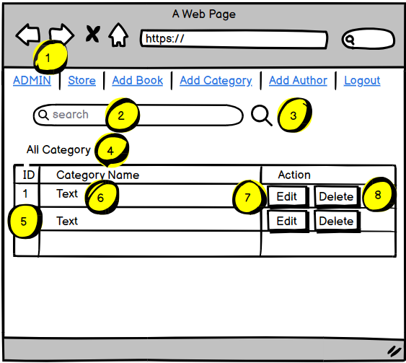

**c2. Các thành phần của màn hình:**

1

|  |  |  |  |
| --- | --- | --- | --- |
| STT | Tên | Kiểu | Mô tả |
| 1 | Menu ngang | Hyperlink | Nhấn để chuyển sang trang tương ứng. |
| 2 | Thanh tìm kiếm | Textbox | Nhập thông tin sản phẩm cần tìm. |
| 3 | Nút tìm kiếm | Button | Tìm kiếm sản phẩm |
| 4 | All Category | Text | Trang hiện tại. |
| 5 | ID | Text | Số thứ tự sản phẩm. |
| 6 | Text | Text | Tên thể loại |
| 7 | Edit | Button | Nút chỉnh sửa. |
| 8 | Delete | Button | Nút xoá. |

**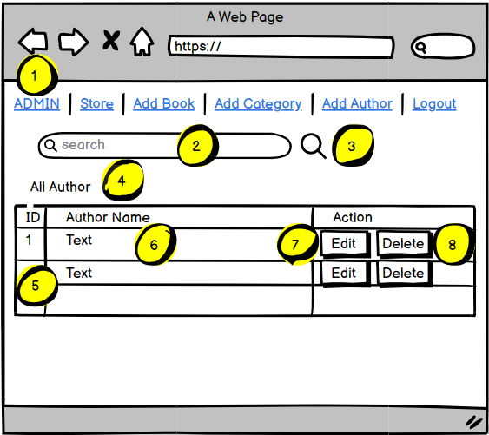**

**c3. Các thành phần của màn hình:**

1

|  |  |  |  |
| --- | --- | --- | --- |
| STT | Tên | Kiểu | Mô tả |
| 1 | Menu ngang | Hyperlink | Nhấn để chuyển sang trang tương ứng. |
| 2 | Thanh tìm kiếm | Textbox | Nhập thông tin sản phẩm cần tìm. |
| 3 | Nút tìm kiếm | Button | Tìm kiếm sản phẩm |
| 4 | All Author | Text | Trang hiện tại. |
| 5 | ID | Text | Số thứ tự. |
| 6 | Text | Text | Tên thể loại |
| 7 | Edit | Button | Nút chỉnh sửa. |
| 8 | Delete | Button | Nút xoá. |

**d. Những thao tác chính với màn hình:**

*i. Chỉnh sửa, xoá:*

- Người dùng ấn chọn “Edit” để chuyển sang trang chỉnh sửa.

- Ấn “Delete” để xoá.

### **5.4. Đặc tả màn hình Edit book**

|  |  |  |  |  |  |
| --- | --- | --- | --- | --- | --- |
| *Mã màn hình* | SCR-003 | *Tên chức năng* | Cập nhật sản phẩm | *Ngày tạo* | Vỹ |
| *Người tạo* | Nguyễn Đình |

1. **Tổng quan:**

* Màn hình dùng để chỉnh sửa thay đổi các thông tin của trang admin như tên sách , tác giả , thể loại ......
* Màn hình hiện lên người quản lý chỉ việc ấn vào các ô trống và chỉnh sửa thông tin

1. **Giao diện màn hình:**

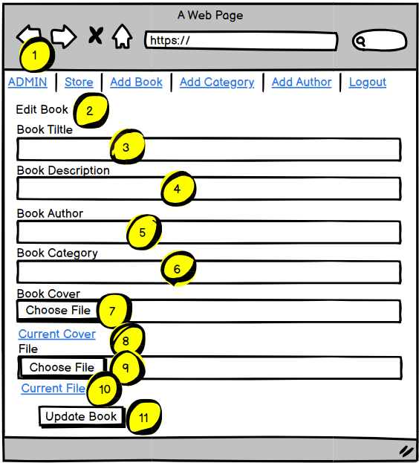

1. **Các thành phần của màn hình:**

|  |  |  |  |
| --- | --- | --- | --- |
| STT | Tên | Kiểu | Mô tả |
| 1 | Thanh menu ngang | Hyperlink | Chuyển sang trang tương ứng. |
| 2 | Edit book | Text | Trang hiện tại. |
| 3 | Book tittle | Textbox | Nhập tên sách. |
| 4 | Book description | Textbox | Nhập mô tả. |
| 5 | Book author | Textbox | Nhập tác giả. |
| 6 | Book category | Textbox | Nhập thể loại. |
| 7 | Book cover | File | Tải file ảnh. |
| 8 | Current cover | Link | . |
| 9 | File | File | Tải file sách |
| 10 | Current File | Link | . |
| 11 | Update book | Button | Nút cập nhật sách. |

**d. Những thao tác chính với màn hình:**

*i. Nhập, cập nhật:*

- Người dùng nhập các thông tin cần chỉnh sửa.

- Ấn “Update” để cập nhật thông tin sách.

### **5.5. Đặc tả màn hình Add book:**

**a. Tổng quan:**

- Màn hình dùng thêm sách vào màn hình chính như tên sách , thể loại , tác giả ......

- Màn hình hiên lên người quan trị chỉ cần thêm các thông tin mới để thêm vào trang chủ của sách

**b. Giao diện màn hình:**

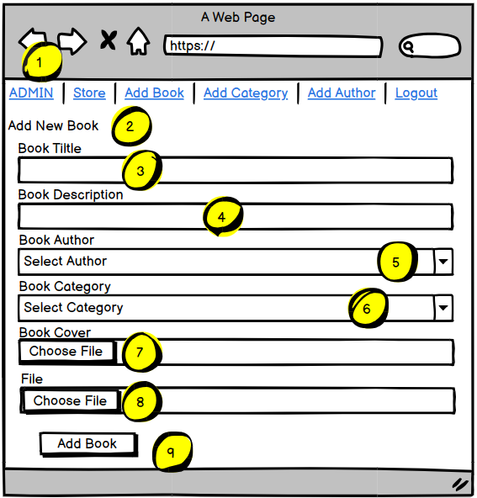

**c. Các thành phần của màn hình:**

|  |  |  |  |
| --- | --- | --- | --- |
| STT | Tên | Kiểu | Mô tả |
| 1 | Thanh menu ngang | Hyperlink | Chuyển sang trang tương ứng. |
| 2 | Add new book | Text | Trang hiện tại. |
| 3 | Book tittle | Textbox | Nhập tên sách |
| 4 | Book description | Textbox | Nhập mô tả |
| 5 | Book author | List | Chọn tác giả |
| 6 | Book category | List | Chọn thể loại |
| 7 | Book cover | File | Tải file ảnh |
| 8 | File | File | Tải file sách |
| 9 | Add book | Button | Nút thêm sách |

**d. Những thao tác chính với màn hình:**

*i. Nhập, thêm:*

- Người dùng nhập các thông tin cần thiết.

- Ấn “Add Book” để thêm sách vào hệ thống.

### **5.6. Đặc tả màn hình chỉnh sửa thể loại:**

**a. Tổng quan:**

- Màn hình dùng để chỉnh sửa loại sách , người quản trị chỉ cần thay đổi thể loại sách trên màn hình

**b. Giao diện màn hình:**

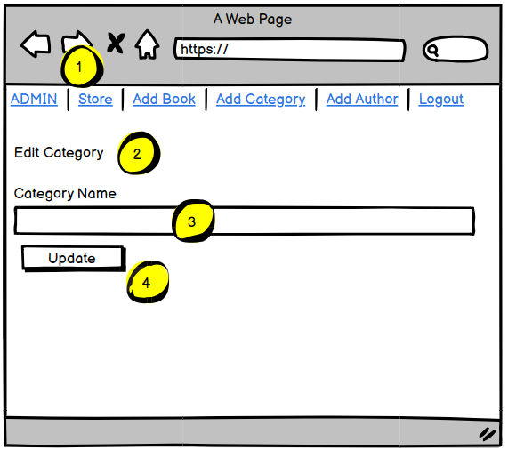

**c. Các thành phần của màn hình:**

|  |  |  |  |
| --- | --- | --- | --- |
| STT | Tên | Kiểu | Mô tả |
| 1 | Thanh menu ngang | Hyperlink | Chuyển đổi trang tương ứng. |
| 2 | Edit Category | Text | Trang hiện tại |
| 3 | Category name | Textbox | Nhập thông tin thể loại cần chỉnh sửa. |
| 4 | Update | Button | Cập nhật thể loại sách. |

**d. Những thao tác chính với màn hình:**

*i. Nhập, cập nhật:*

- Người dùng nhập các thông tin cần chỉnh sửa.

- Ấn “Update” để cập nhật tên thể loại.

### **5.7 .Đặc tả màn hình thêm thể loại sách**

**a. Tổng quan:**

- Màn hình dùng để thêm loại sách mới vào màn hình chính , người dùng chỉ cần nhập thể loại sách muốn ghi vào

**b. Giao diện màn hình:**

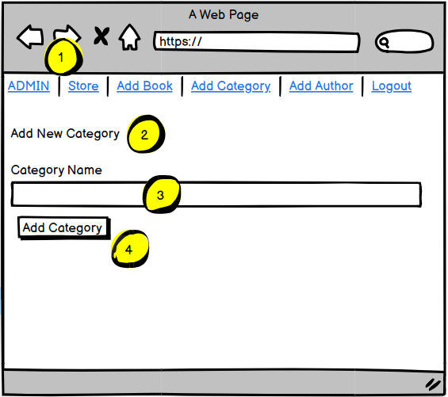

**c. Các thành phần của màn hình:**

|  |  |  |  |
| --- | --- | --- | --- |
| STT | Tên | Kiểu | Mô tả |
| 1 | Thanh menu ngang | Hyperlink | Chuyển trang tương ứng |
| 2 | Add new category | Text | Trang hiện tại. |
| 3 | Category name | Textbox | Nhập thể loại sách cần thêm. |
| 4 | Add category | Button | Nút thêm loại sách. |

**d. Những thao tác chính với màn hình:**

*i. Nhập, thêm:*

- Người dùng nhập các thông tin cần thiết.

- Ấn “Add Category” để thêm thể loại vào hệ thống.

### **5.8. Đặc tả màn hình chỉnh sửa tác giả:**

**a. Tổng quan:**

- Màn hình dùng để chỉnh sửa tên tác giả , người quản lý chỉ cần nhập tên tác giả muốn thay

**b. Giao diện màn hình:**

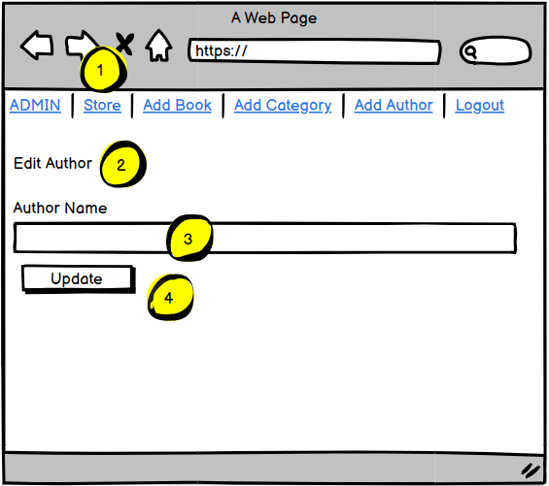

**c. Các thành phần của màn hình:**

|  |  |  |  |
| --- | --- | --- | --- |
| STT | Tên | Kiểu | Mô tả |
| 1 | Thanh menu ngang | Hyperlink | Chuyển sang các trang tương ứng. |
| 2 | Edit author | Text | Trang hiện tại. |
| 3 | Author name | Button | Nhập thông tin tác giả cẩn sửa. |
| 4 | Update | Button | Cập nhật |

**d. Những thao tác chính với màn hình:**

*i. Nhập, cập nhật:*

- Người dùng nhập các thông tin cần thiết.

- Ấn “Update” để cập nhật tên tác giả.

**5.9 Đặc tả màn hình thêm tác giả:**

**a. Tổng quan:**

- Màn hình dùng để thêm tác giả vào màn hình chính , người quản trị chỉ cần nhập tác giả muốn thay

**b. Giao diện màn hình:**

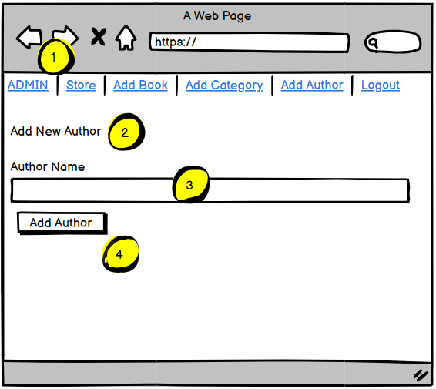

**c. Các thành phần của màn hình:**

|  |  |  |  |
| --- | --- | --- | --- |
| STT | Tên | Kiểu | Mô tả |
| 1 | Thanh menu ngang | Hyperlink | Chuyển trang tương ứng |
| 2 | Add new author | Text | Trang hiện tại. |
| 3 | Author name | Textbox | Nhập tên tác giả cần thêm. |
| 4 | Add author | Button | Nút thêm tác giả. |

**d. Những thao tác chính với màn hình:**

*i. Nhập, thêm:*

- Người dùng nhập các thông tin cần thiết.

- Ấn “Add author” để thêm tác giả vào hệ thống.

### **5.10. Đặc tả màn hình Login:**

**a. Tổng quan:**

- Màn hình dùng để đăng nhập vào trang chủ , người quản trị chỉ cần có tài khoản và đăng nhập vào

**b. Giao diện màn hình:**

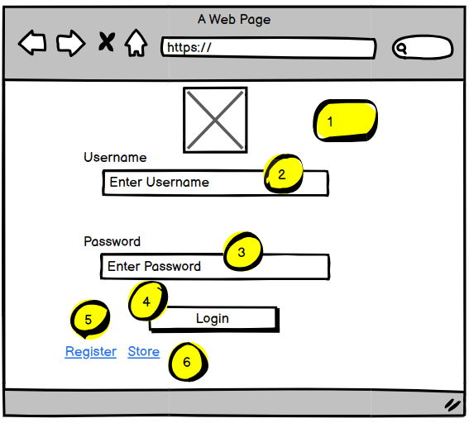

**c. Các thành phần của màn hình:**

|  |  |  |  |
| --- | --- | --- | --- |
| STT | Tên | Kiểu | Mô Tả |
| 1 | IMG | Image | Ảnh tượng trưng |
| 2 | Enter username | Textbox | Nhập tên đăng nhập. |
| 3 | Enter password | Textbox | Nhập mật khẩu. |
| 4 | Login | Button | Nút đăng nhập |
| 5 | Register | Link | Chuyển tới trang Register. |
| 6 | Store | Link | Chuyển tới trang Store. |

**d. Những thao tác chính với màn hình:**

*i. Nhập, đăng nhập, chuyển trang đăng ký, trang chủ:*

- Người dùng nhập các thông tin cần thiết.

- Ấn “Register” để chuyển sang trang Register (đăng ký).

- Ấn “Store” để chuyển sang trang Store (trang chủ).

- Ấn “Login” để đăng nhập vào hệ thống.

### **5.11. Đặc tả màn hình Register:**

**a. Tổng quan:**

- Màn hình dùng để đăng ký, người dùng cần nhập đầy đủ thông tin để tạo lập một tài khoản để đăng nhập vào trang chủ và mua hàng.

**b. Giao diện màn hình:**

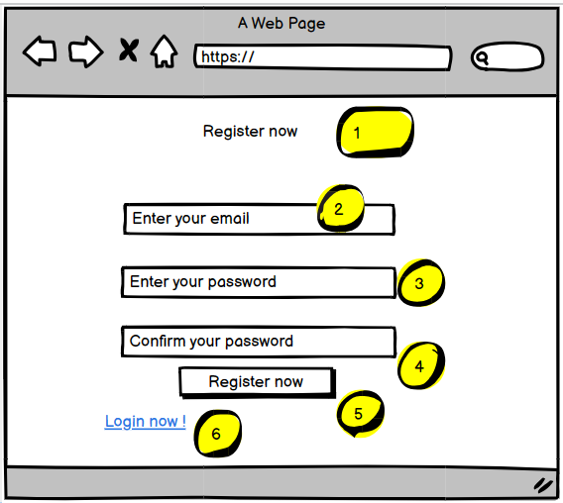

**c. Các thành phần của màn hình:**

|  |  |  |  |
| --- | --- | --- | --- |
| STT | Tên | Kiểu | Mô Tả |
| 1 | Register now | Text | Trang hiện tại. |
| 2 | Enter your email | Textbox | Nhập email. |
| 3 | Enter your password | Textbox | Nhập mật khẩu. |
| 4 | Confirm your password | Textbox | Xác nhận lại mật khẩu. |
| 5 | Register now | Button | Nút đăng ký |
| 6 | Login now | Link | Chuyển tới trang Login. |

**d. Những thao tác chính với màn hình:**

*i. Nhập, đăng ký, chuyển trang đăng nhập:*

- Người dùng nhập các thông tin cần thiết.

- Ấn “Register now” để đăng ký tài khoản.

- Ấn “Login now” để chuyển sang trang đăng nhập.

# **III. KIỂM THỬ PHẦN MỀM:**

**